
Projekt „Zagospodarowanie przestrzeni publicznej na obszarze rewitalizowanym w okolicy ul. Moniuszki i 1-go Maja w Kudowie-Zdroju oraz jego aktywizacja kulturalna” współfinansowany z Europejskiego Funduszu Rozwoju Regionalnego w ramach Regionalnego Programu Operacyjnego
dla Województwa Dolnośląskiego na lata 2007-2013

Załącznik nr 1
Opis przedmiotu zamówienia na wykonanie tablicy pamiątkowej w ramach projektu „Zagospodarowanie przestrzeni publicznej na obszarze rewitalizowanym w okolicy ul. Moniuszki i 1-go Maja w Kudowie-Zdroju oraz jego aktywizacja kulturalna”

Przedmiotem zamówienia jest wykonanie 1 sztuki jednostronnej tablicy pamiątkowej (tylko wnętrze) według załączonej wizualizacji (załącznik 1a) z uwzględnieniem proporcji przedstawionych poniżej i przy zastosowaniu czcionki ARIAL CE.

Wizualizacja zachowania zasad promocji:

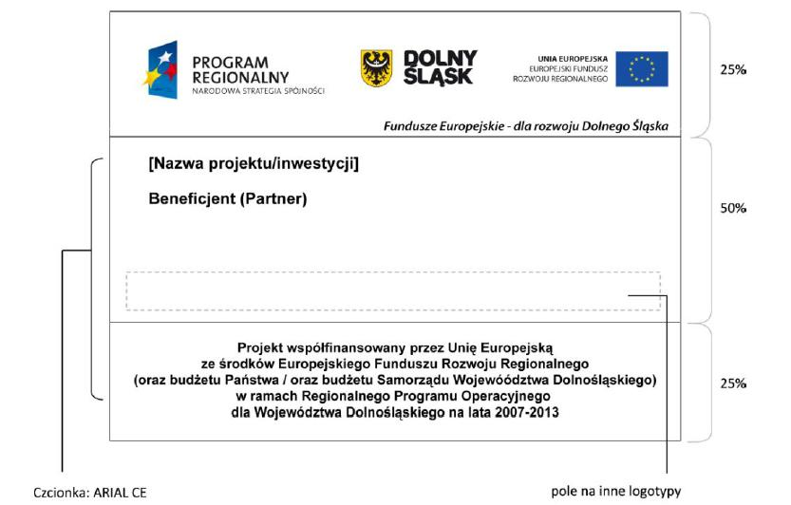

Wymiary: 90 cm (szerokość), 70 cm (wysokość),
Wykonanie: blacha ocynkowana o grubości min. 0,75 mm, tło gradientowe błękit – biel .

Zamówienie obejmuje wykonanie tablicy, oraz dostawę do Urzędu Miasta w Kudowie Zdroju, ul. Zdrojowa 24, 57-350 Kudowa Zdrój

